

VĂN PHÒNG CHÍNH PHỦ

HỆ THỐNG THEO DÕI NHIỆM VỤ
TÀI LIỆU HƯỚNG DẪN SỬ DỤNG
(Sử dụng cho cá nhân/ Bộ, Cơ quan, Địa phương)

Hà Nội, 2022
MỤC LỤC
1. GIỚI THIỆU 3
1.1. Mục đích và ý nghĩa của Tài liệu 3
1.2. Đối tượng sử dụng 3
1.3. Các thuật ngữ và từ viết tắt 3
2. GIỚI THIỆU CÁC CHỨC NĂNG 4
3. HƯỚNG DẪN SỬ DỤNG CÁC CHỨC NĂNG HỆ THỐNG 5
3.1. Quy trình tạo mới tài khoản cấp cao cho các Bộ, ĐP 5
3.2. Quy trình tạo mới tài khoản quản trị cho các cơ quan, tổ chức thuộc Bộ, ĐP 6
3.3. Quy trình tạo mới tài khoản người dùng của các cơ quan, tổ chức thuộc Bộ, ĐP 7

GIỚI THIỆU

Mục đích và ý nghĩa của Tài liệu
Tài liệu này được xây dựng nhằm hướng dẫn cho cán bộ quản lý tài khoản quản trị cấp bộ, địa phương, quản trị của đơn vị trực thuộc bộ, địa phương nắm được các thao tác để thêm mới tài khoản khoản cá nhân của Cơ quan/ tổ chức truy cập vào Hệ thống Quản lý cơ sở dữ liệu theo dõi về thực hiện nhiệm vụ do Chính phủ, Thủ tướng Chính phủ giao (sau đây gọi là Hệ thống quản lý CSDL theo dõi).

Đối tượng sử dụng
Cán bộ quản lý tài khoản:
- Quản trị cấp 1 (cấp bộ, cấp tỉnh), quản trị cấp 2 (đơn vị trực thuộc cơ quan cấp 1), quản trị cấp 3 (đơn vị trực thuộc cơ quan cấp 2): là các tài khoản của cá nhân, tổ chức được Tài khoản quản trị cấp cao hoặc tài khoản quản trị cấp trên phân quyền quản trị của bộ, cơ quan, địa phương hoặc các cơ quan, đơn vị trực thuộc.

Các thuật ngữ và từ viết tắt
Thuật ngữ | Định nghĩa | Ghi chú
TDNV | Theo dõi nhiệm vụ
VPCP | Văn phòng Chính phủ
DVCQG | Hệ thống Cổng Dịch vụ Công quốc gia

GIỚI THIỆU CÁC CHỨC NĂNG
STT | Chức năng | Mô tả | Đối tượng sử dụng
1 | Quản trị bộ, địa phương | Thêm mới các cá nhân/ tổ chức thuộc đơn vị quản lý dưới của các bộ | Quản trị của Bộ, ĐP

HƯỚNG DẪN SỬ DỤNG CÁC CHỨC NĂNG HỆ THỐNG

Cấp quyền cho tài khoản cá nhân/ cơ quan, tổ chức
Cho phép quản trị quản lý của đơn vị tìm kiếm các tài khoản thuộc đơn vị mình quản lý để cấp quyền truy cập vào hệ thống theo dõi nhiệm vụ của Chính phủ, Thủ tướng Chính phủ giao.
Bước 1: Quản trị của đơn vị cơ quan/ tổ chức truy cập hệ thống:
- Hệ thống đào tạo: tdnv.vpcp.vn/WEB_VPCP
Bước 2: Thực hiện theo các bước như sau:
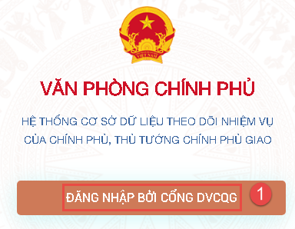
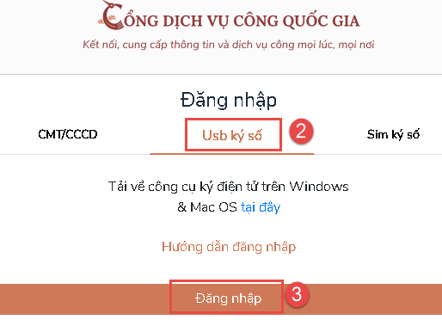
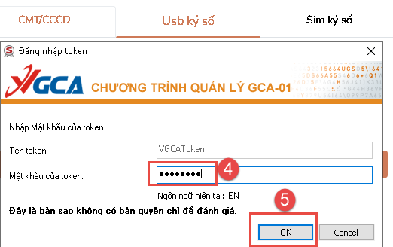
Bước 3: Quản trị của đơn vị vào chức năng quản lý tài khoản nhấn vào nút

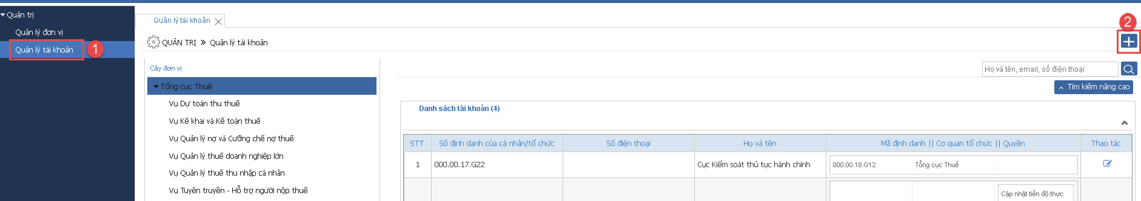
Bước 4: Nhập số định danh của cá nhân/ tổ chức tích chuột ra khỏi ô nhập số định danh để tìm tài khoản.
- Nếu tài khoản chưa tồn tại hiển thị thông báo yêu cầu người dùng đăng nhập trên Vn-connect Quản trị đơn vị sẽ liên hệ thông báo cho cá nhân/ tổ chức thực hiện đăng nhập trên hệ thống Vn-Connect để tạo tài khoản.
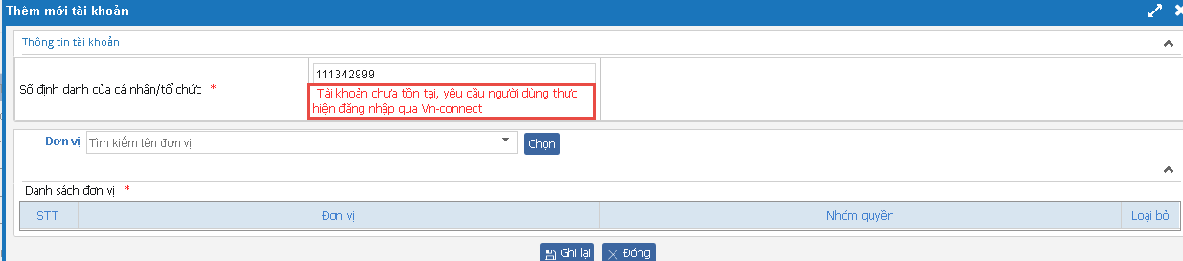
- Nếu tài khoản đã tồn tại hiển thị ra tên tài khoản/ tổ chức Quản trị đơn vị chọn đơn vị và cấp quyền cho tài khoản
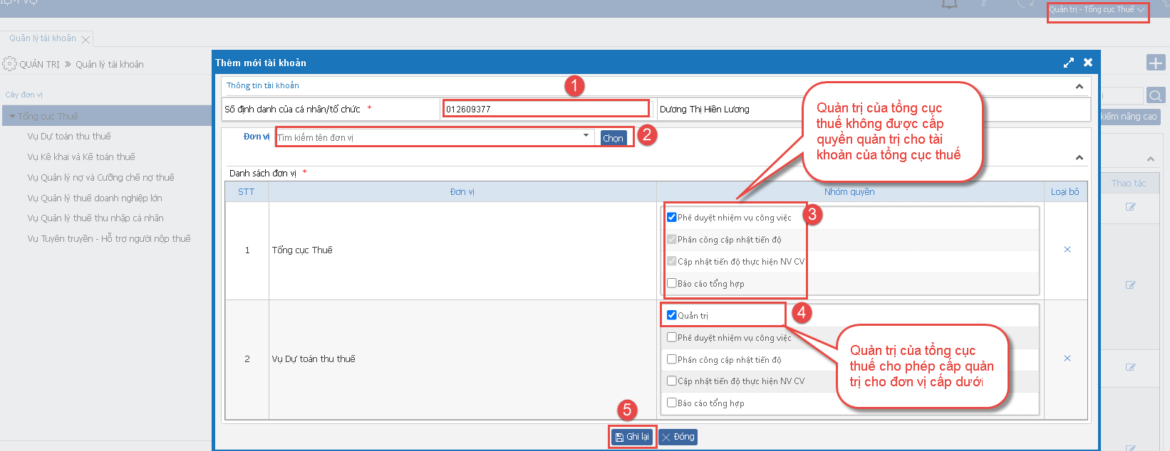
Ghi chú:
- Quản trị của đơn vị không được cấp quyền quản trị cho cá nhân/ tổ chức của đơn vị chính nó và đơn vị ngang cấp.
- Quản trị của đơn vị được cấp quyền quản trị cho cá nhân/ tổ chức của đơn vị bên dưới
Bước 5: Quản trị đơn vị thông báo cho đầu mối cá nhân/tổ chức tài khoản đã được cấp quyền.
Bước 6: Cá nhân/tổ chức của đơn vị thực hiện đăng nhập thành công vào hệ thống theo dõi nhiệm vụ qua Cổng DVCQG bằng số CMT/CCCD
